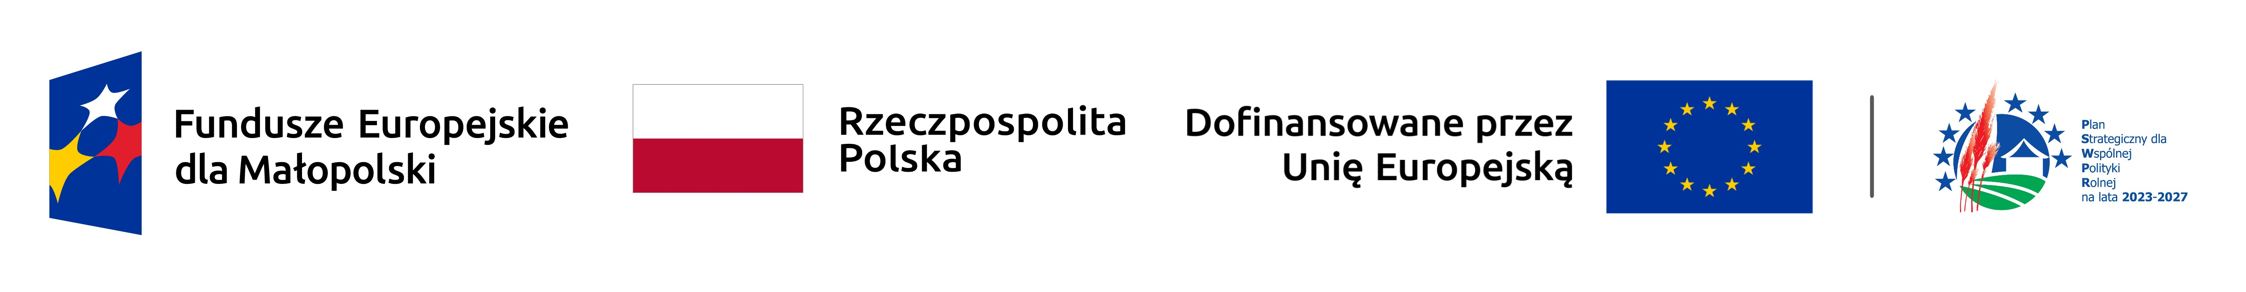

Formularz zgłaszania uwag

Proszę wybrać dokument, którego dotyczy proponowana zmiana
□Strategia Rozwoju Lokalnego Kierowanego przez Społeczność na lata 2023 - 2027
□Lokalne kryteria wyboru dla operacji z zakresu podejmowania oraz rozwijania działalności gospodarczej na obszarze objętym LSR realizowanych przez inne
podmioty niż LGD
□Lokalne kryteria wyboru operacji dla operacji z zakresu działań pozostałych na obszarze objętym LSR realizowanych przez podmioty inne niż LGD

Proszę określić zakres proponowanych zmian

Lp. | Aktualny zapis | Proponowane zmiany | Uzasadnienie

Dane osoby zgłaszającej zmiany

Imię i Nazwisko / Nazwa organizacji

Adres

Cele statutowe organizacji

Numer telefonu/adres
e-mail

Imię i nazwisko osoby do kontaktu - numer telefonu, e-mail

Czy jest Pan/Pani członkiem LGD?
□TAK □ NIE
Uwaga:
Wypełnione formularze należy przesłać mailem na adres: prokopara@wp.pl lub dostarczyć do biura LGD „ProKoPaRa” Koniusza 5

